3.1 Relationale Datenbanken: Architektur und Funktionsweise
1. Logisches Schema: Tabellenstruktur (Felder, Typen von Feldern, create table)
logische Schicht: Abstrahiertes Datenmodell.
Logische Gesamtsicht aller Daten.
Beziehungen der Daten untereinander.

2. Externes Schema: Views, Beschreibung externer Sichten von Benutzern oder Programmen
externe Schicht: Benutzerschicht.
Jedes Schema enthält Ausschnitt der logischen Gesamtsicht.
Alle individuellen Sichten (views) der einzelnen Benutzer,
Benutzergruppen (Anwendungsprogrammierer, Endbenutzer)
oder der Anwendungsprogramme auf die DB

3. Internes Schema: Beschreibung der physischen Organisation der Tabellen auf externen
Speichern (Wie die Daten auf der Platte ablegen?)
interne Schicht: Physische oder Speicherschicht.
Datenstrukturen, Speicherorganisation, Zugriffspfade.

Architektur-Konzept:

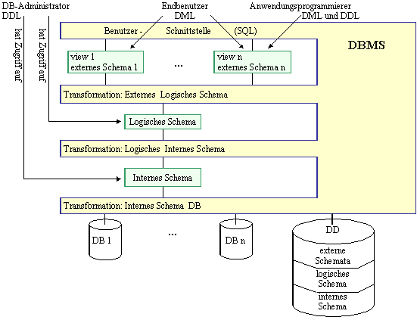

DDL: mittels DDL definiert man alle logischen und physischen Strukturen (konkrete DB)
mittels DDL beschreibt man Einzelheiten des logischen und des internen Schemas

DML: Veränderung der bestehenden DB (Eintragen, Ändern, Löschen) und Anfragen (queries)
Praxis: DDL und DML sind meist in einer Sprache vereinigt (und dann meist in SQL)

Datenbank-Administrator: DML i.a. für alle Benutzer;
DDL manchmal nur dem DB-Administrator vorbehalten
(zentrale Kontrolle des Gesamtsystems; DB-Einrichtung;
Zugriffsrechte-Vergabe)

DBMS-Komponenten und ihr Zusammenspiel:

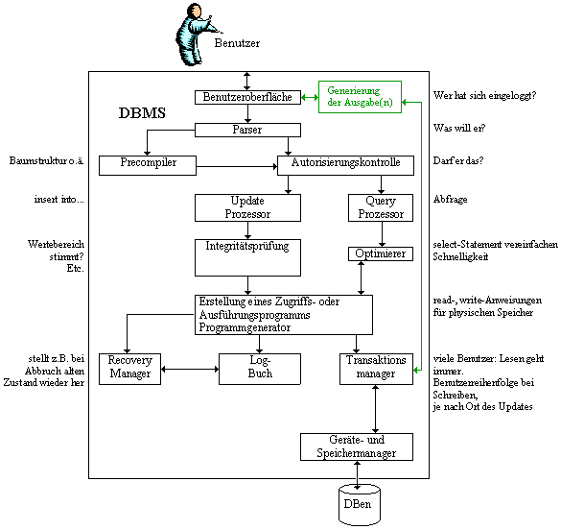

SQL: structured query language. Sprache der 4. Generation, heute bei RDBSystemen am
weitesten verbreitet und standardisiert. Umfasst Kommandos zur Datendefinition
(DDL) und zur Datenmanipulation (DML) sowie Kommandos zum Vergeben von
Zugriffsberechtigungen.

select entspricht Projektion
union Mengentheoretische Vereinigung, d.h. Elemente, die in beiden Mengen
vorkommen, sind in der Vereinigung als ein einzelnes Element enthalten und
nicht doppelt. Bsp. Kunde: {Fritz, Hans} und nicht {Fritz, Fritz, Hans}.

Kompatibilität: Vereinigung union
Durchschnitt intersection
Differenz difference,
kann man nur durchführen, wenn Kompatibilität gegeben ist, d.h. jede
Relation (Tabelle) hat dieselbe Attribut-Anzahl und Attribute mit
denselben Namen haben dieselben Wertebereiche

RDBS im Überblick: relationales DBS:
- Identifikation über Schlüssel
- Verweise über Fremdschlüssel und zusätzliche Tabellen

einfache Objekte:
- Attributtypen = elementare Typen (integer, smallint, decimal, float, char, varchar)
- fest definiert

sichtbare Attribute:
- strikte Trennung zwischen Datenstrukturen (Schemata) und Anwendungsoperationen
- wenige generische (d.h. "vererbende") Operationen

keine Anbindung an Programmiersprachen:
- eigenes Typsystem
- proprietäre (d.h. eine eigene), erweiterte deklarative Sprache einsetzen oder
(deklarative Sprachen: I.d.R. keine Schleifen, keine Rekursion, keine Prozeduren und keine ausreichenden mathematischen Operationen)
- deklarative Sprache in prozedurale Sprache (z.B. Pascal) einbetten
- Mechanismus für Namensverknüpfung
- Datenkonversion
- keine Typüberprüfung
- impedance mismatch zwischen den Sprachen (impedance=Scheinwiderstand; Wechselstromwiderstand eines Stromkreises; mismatch=falsch anpassen)

Serverorientiert
- Zentralisierung von Datenbanken auf Servern
(das sind Rechner, die umfangreiche Plattenspeicher mit einem besonders schnellen Datenverwaltungs- und übertragungssystem besitzen und die die Datenspeicherung und –bereitstellung für verschiedene Rechner übernehmen)

Datenspeicherung
- Attributwerte werden gespeichert

persistent (d.i. dauerhaft)
- In Programmen deklarierte Daten sind transient (flüchtig, d.h. sie beenden ihre Lebensdauer mit dem Laufzeitende des entsprechenden Programms)

Schema Definitionssprache (DL)
- DDL-Teil von SQL

Manipulationssprache (ML)
- DML-Teil von SQL

externe Schemata
- definierbar
- in DD abgelegt

Eingabe von Daten
- mit insert

Semantik der Anwendung
- verschwindet (nur Tabellen und Fremdschlüssel)

3.2 Relationales Datenmodell
Relationenschema: Beschreibung einer Relation, Angabe der Attribute
Schlüssel: Eindeutige Kennzeichnung eines Tupels, minimal
Notation: Relationenname (Schlüsselattribut/e, Attribute)

Operationen auf Relationen:

1. Selektion: Liefert Tabellenzeilen.
Anfrage: Alle Personen aus Bochum auflisten
SQL-Syntax: select * from R where <expression>

2. Projektion: Liefert Tabellenspalten.
Anfrage: Vorname, Name, Gebdatum
PI _{Z} (s) = {µ aus Tup (Z) | Ex.  aus s:  [Z] = µ} = {µ aus [Z] | µ aus s}
entspricht select-Befehl
SQL-Syntax: select [distinct] A, B, C,... from R

r | Kd# | Vorname | Name
 | 1 | Hans | Meier | Also: PI _{{Vorname}} (r) = PI _{Vorname} (r) = {Hans, Fritz}
 | 2 | Fritz | Müller
 | 3 | Fritz | Schulz

3. Vereinigung: Liefert mengentheoretische Vereinigung von Tabellen:
union (d.h. keine doppelten Ergebnisse)
Anfrage: Gebdatum, Vorname, Name aller Mitarbeiter und
Dozenten auflisten. Ist Mitarbeiter gleichzeitig Dozent, führe ihn nur einmal auf.
Gegeben: Tabellen Personal, Mitarbeiter, Dozent
SQL-Syntax: select Vorname, Name, Gebdatum from Personal
where PersNr in (select PersNr from Mitarbeiter
union select PersNr from Dozent)

4. Durchschnitt: Schnitt zweier Tabellen
Anfrage: Alle PersNr von Personal, das sowohl Dozent als auch
Mitarbeiter ist.
SQL-Syntax: intersect select PersNr from Dozent, Mitarbeiter
where Dozent.PersNr = Mitarbeiter.PersNr

5. Differenz: Welche Dozenten sind keine Kunden?
SQL-Syntax: select PersNr from Dozent
minus select PersNr from Kunde

Produkte:
6. Kartesisches Produkt: R x S hat als Attribute alle Attribute von R und S
auch Kreuzprodukt: [W(A₁) x ... x W (A_{n})]
für endliche Mengen W(A₁), ..., W (A_{n}) ist
Kombination ihrer Elemente. (W in Anlehnung an
Wertebereich)

SQL-Syntax: select * from R, S

 | r | A | B | C |  | s | A | E |  | r x s | A | B | C | A | E
5 Zeilen |  |  |  |  | 6 Zeilen |  |  |  | 5•6 = 30
 |  |  |  |  |  |  |  |  | Zeilen
 |  |  |  |  |  |  |  |  |  | A ist hierbei doppelt
Tupel: Elemente des kartesischen Produkts

Relation: Teilmenge des kartesischen Produkts

Bsp: W (PersNr) = (1, 2, 3), W (Anrede) = (Herr, Frau)
und W (Titel) = (Dr., Dipl. math.)
kartesisches Produkt W (PersNr) x W (Anrede) x W (Titel) ist dann
{(1, Hr, Dr.), (1, Hr, Dipl. math.), (2, Fr, Dr.), (2, Fr, Dipl. math), ...}
eine Relation auf dieser Menge ist
{(1, Hr, Dr.), (2, Fr, Dr.), (2, Fr, Dipl. math.}

Rel | PersNr | Anrede | Titel
 | 1 | Herr | Dr.
 | 2 | Frau | Dr.
 | 2 | Frau | Dipl. math.

Anderes Bsp:

R | A | B |  | S | C | D | E |  | R x S | A | B | C | D | E
 | a | b |  |  | 1 | 2 | 3 |  |  | a | b | 1 | 2 | 3
 | b | b |  |  | 4 | 5 | 6 |  |  | a | b | 4 | 5 | 6
 |  |  |  |  | 7 | 8 | 9 |  |  | a | b | 7 | 8 | 9
 |  |  |  |  |  |  |  |  |  | b | b | 1 | 2 | 3
 |  |  |  |  |  |  |  |  |  | b | b | 4 | 5 | 6
 |  |  |  |  |  |  |  |  |  | b | b | 7 | 8 | 9

7. Natürlicher Verbund: Verschmilzt zwei Relationen bzgl. gemeinsamer
Attribute (gleicher Name und Wertebereich).
R nat.join S hat als Attribute alle Attribute von R und S, wobei
die gemeinsamen nur einmal aufgeführt werden.

natural join von r₁, ..., r_{n}:

nat.join _{i = 1, .., n} r_{i} = {µ aus Tup (Vereinigung _{i = 1, ..., n} X_{i}) | µ[X_{i}] aus r_{i} für i = 1, ..., n}

wobei X_{i} die Attributmengen und r_{i} die Relationen
über X_{i} sind mit i = 1, ..., n. (Auch 'Verband' oder
'natürlicher Verband'.)
µ aus Tup (Vereinigung X_{i}) ist Tupel (Tabellenzeile) der
Vereinigung (v – vereinigt)
µ aus [X_{i}] ist Einschränkung auf diejenigen µ
derAttributmenge X_{i}
Für i = 2, r₁ = r und r₂ = s ist dann
r nat.join s = {µ aus Tup (X v Y) | µ[X] aus r und µ[Y] aus s}

R | A | B | C |  | S | C | D | E | F |  | R nat.join S | A | B | C | D | E | F
 | a | a | b |  |  | b | 1 | 2 | 3 |  |  | a | a | b | 1 | 2 | 3
 | a | b | a |  |  | c | 4 | 5 | 6 |  |  | a | a | b | 7 | 8 | 9
 | a | a | c |  |  | b | 7 | 8 | 9 |  |  | a | a | c | 4 | 5 | 6

SQL-Syntax: select * from R, S where R.A = S.B
(vgl. equi-join unter ➢-join)

Bsp: X₁ = Attributmenge von Teilnehmer
= {TeilNr, Anrede, Titel, Vorname, Name}
X₂ = Attributmenge von nimmt teil = {TeilNr, VeranstNr}

NeuRel | TeilNr | Anrede | Titel | Vorname | Name | VeranstNr
 | 13 | Herr | Dr. | Heinz | Müller | 1
 | 13 | Herr | Dr. | Heinz | Müller | 2
 | 10 | Frau |  | Sabine | Jegg | 2

kommt die TeilNr in nimmt teil nicht vor, ist µ[X_{i}] aus r_{i}
verletzt, d.h. das Tupel bzw. die Tabellenzeile kommt nicht vor.

Anderes Bsp: Bei mehreren Attributen, die gemeinsam in verschiedenen
Attribumengen auftauchen, muss alles übereinstimmen.

r₁ | A | B | C |  | r₂ | A | D |  | r₃ | C | D | E
 | 1 | 1 | 1 |  |  | 1 | 1 |  |  | 1 | 1 | 0
 | 1 | 2 | 2 |  |  | 0 | 1 |  |  | 0 | 1 | 1
 | 2 | 0 | 2 |  |  | 2 | 0 |  |  | 2 | 1 | 0
 |  |  |  |  |  |  |  |  |  | 2 | 2 | 1

r₁ nj r₂ | A | B | C | D |  | (r₁ nj r₂) nj r₃ | A | B | C | D | E
 | 1 | 1 | 1 | 1 |  |  | 1 | 1 | 1 | 1 | 0
 | 1 | 2 | 2 | 1 |  |  | 1 | 2 | 2 | 1 | 0
 | 2 | 0 | 2 | 0

8. theta-Verbund: theta-join
Jedes Tupel aus R mit jedem aus S verknüpfen,
wobei der Vergleich theta aus {=, ungleich, kleinergleich, größergleich, <, >}
erfüllt sein muss. theta-Verbund R[A theta B]S
SQL-Syntax: select * from R, S
where R.A theta S.B

R | A | B |  | S | C | D
 | a | b |  |  | b | d
 | c | d |  |  | a | b
 |  |  |  |  | d | e

R[B ungleich C]S | A | B | C | D |  | R[B kleinergleich C]S | A | B | C | D
 | a | b | a | b |  |  | a | b | b | d
 | a | b | d | e |  |  | a | b | d | e
 | c | d | b | d |  |  | c | d | d | e
 | c | d | a | b

equi-join: Ist theta der Gleichheitsoperator  ist der theta-Verbund identisch mit
dem natural join, die verglichenen Spalten sind aber doppelt vorhanden.
SQL-Syntax: Der natürliche Verbund wird in SQL über equi-join
beschrieben.
select * from R, S where R.A = S.B
Bemerkung: Die Verknüpfung and im Verband vermeidet Redundanz in der
Ergebnistabelle:
select X, Y from R, S where A = Wert_1 and S.B = R.B

Semijoin: r semijoin s = PI _{X} (r nj s) heisst Semijoin

